Одним из важнейших условий в жизни человека является реализация себя в семье, детях.

Часто свое будущее благополучие родители связывают с будущим своих детей, строят далеко идущие планы. Их реальность и определяет тот уровень престижных установок, к претворению которых стремятся почти все родители.

Эти престижные установки могут соответствовать условиям и реальным возможностям детей (объективный уровень), а могут быть завышенными или заниженными.

Опыт общения с детьми вырабатывает умение с первого взгляда оценивать основные особенности ребенка: в его поведенческом аспекте почти безошибочно проявляется интеллектуальное и психологическое состояние.

Как ребенок входит, как он здоровается (или не здоровается), как смотрит, как общается - все это говорит о его развитии.

Свобода и раскованность способствуют проявлению и развитию природных задатков, а зажатостъ, робость и настороженность, наоборот, тормозят. Завышение, амбициозные установки родителей не дают ему свободно выражать свои желания, стремления, способствуют развитию скованности, робости.

Часто дети, выдающие низкие результаты, очень сильно волнуются и переживают. Создается впечатление, что интуитивно они более объективно оценивают свои возможности, чем их родители.

Как правило, ребенок с высокими природными задатками уверен в себе, хорошо справляется со всеми заданиями, а с низкими – неуверен, робок, ждет и надеется на постоянную положительную оценку своей работы, поддержку, стимуляцию.

Престижные установки родителей, не ориентированные, не адаптированные возможностям конкретного ребенка, оказывают отрицательное воздействие на развитие личности.

Малыш не может адаптироваться, не понимает требований, которые ему предъявляют. Ему постоянно твердят о том, что он должен быть умным, соответствовать каким-то родительским желаниям, часто не учитывающим ни его возраст, ни индивидуальные возможности. Ребенка с малых лет включают в мир ценностных ориентации, принятых среди взрослых людей.

Престижные установки и ожидания обязательно должны присутствовать у всех родителей.

Но для правильного развития ребенка пагубен как чересчур завышенный, так и заниженный уровень притязаний: завышенный подавляет, гасит природную любознательность детей, заниженный не стимулирует их развитие. Это правильно, если говорить об интеллектуальном развитии.

А если принять во внимание эмоциональное состояние детей, то и в том и в другом случаях дети испытывают дискомфорт, у них развивается чувство тревожности, неуверенности в себе и в родительской любви, острой нехватки ласки, тепла, внимания.

Бесспорно, родители - самые значимые и любимые для ребенка люди. Авторитет, особенно на ранних этапах развития, непререкаем и абсолютен. Вера в непогрешимость, правоту и справедливость родителей у детей непоколебима: *"Мама сказала...", "Папа велел..."* и т.д.

Взрослые люди, способные осознавать и контролировать, многое "подвергают сомнению", ставя психологические защиты к установкам и требованиям окружающих, руководствуюсь собственными желаниями и мотивами.

Они не пускают в свое подсознание те установки, которые сознательно им не нужны *("Курить вредно!"* - хочу и курю!).

Дети не могут этого делать. Они не в состоянии поставить психологический барьер в отношениях с родителями. Поэтому многое из тех установок, которые они получают от своих родителей, в дальнейшем определяет их поведение, причем стереотипное, одинаковое в сходных жизненных ситуациях.

Несомненно, большая часть родительских установок положительна и способствует благоприятному развитию личного пути ребенка. А раз они помогают и не мешают, то и осознавать их необязательно. Это своеобразные инструменты психологической защиты, помогающие ребенку сохранить себя и выжить в окружающем мире.

Задумывались ли вы, взрослые, какие установки дали вам ваши родители, не являются ли они внутренними указателями на вашем жизненном пути? Не говорите своему ребенку того, чего бы вы ему на самом деле не желали.

**Негативные установки:**

Думай только о себе, не жалей никого  
Ты всегда как твой(я) папа (мама)  
Дурачок ты мой!  
Уж лучше б тебя вообще не было на свете!  
Сколько сил мы тебе отдали, а ты…  
Не твоего ума дело…  
Бог тебя накажет!  
Не верь никому, обманут!  
Если ты будешь так поступать, с тобой никто дружить не будет  
Ты всегда это делаешь хуже других…  
Женщина глупее мужчины  
Ты плохой! Этот список можно продолжать. Сказав это, - ИСПРАВЬТЕСЬ!

**Позитивные установки:**

Сколько отдашь – столько и получишь  
Какая мама умница!  
Какой у нас папа молодец!  
Они самые хорошие!  
В тебе всё прекрасно…  
Какое счастье, что ты у нас есть!  
Мы любим, понимаем, надеемся на тебя  
Твоё мнение всем интересно  
Бог любит тебя!  
Выбирай себе друзей сам…  
Как ты относишься к людям, так и они к тебе  
Как аукнется, так и откликнется  
Каждый может ошибаться! Попробуй ещё!  
Всё зависит от человека  
Я тебя люблю любого

**Подумайте, какие установки мешают вам жить, и не давайте их своим детям:**

Как часто вы говорите детям ...?

Я сейчас занят(а)?

Посмотри, что ты натворил!

Это надо делать не так ...

Неправильно!

Когда же ты научишься?

Сколько раз я тебе говорила!

Нет! Я не могу!

Ты сведешь меня с ума!

Что бы ты без меня делал!

Вечно ты во все лезешь!

Уйди от меня!

Встань в угол!

Все эти "словечки" крепко зацепляются в подсознании ребенка, и потом не удивляйтесь, если вам не нравиться, что ребенок отдалился от вас, стал скрытен, ленив, недоверчив, неуверен в себе.

**А эти слова ласкают душу ребенка:**

Ты самый любимый!

Ты очень многое можешь!

Спасибо!

Что бы мы без тебя делали?!

Иди ко мне!

Садись с нами!

Я помогу тебе...

Я радуюсь твоим успехам!

Что бы не случилось, твой дом - твоя крепость.

Расскажи мне, что с тобой...

Чувство вины и стыда ни в коей мере не поможет ребенку стать здоровым и счастливым.

Не стоит превращать жизнь в уныние, иногда ребенку вовсе не нужна оценка его поведения и поступков, его просто надо успокоить.

Сам ребенок - не беспомощная "соломинка на ветру", не робкая травинка на асфальте, которая боится, что на нее наступят. Дети от природы наделены огромным запасом инстинктов, чувств и форм поведения, которые помогут им быть активными, энергичными и жизнестойкими.

Многое в процессе воспитания детей зависит не от опыта и знаний родителей, а от умения чувствовать и догадываться.

педагог-психолог

Т.В.Юшковская

Государственное учреждение образования «Центр коррекционно-развивающего обучения и реабилитации Ошмянского района»

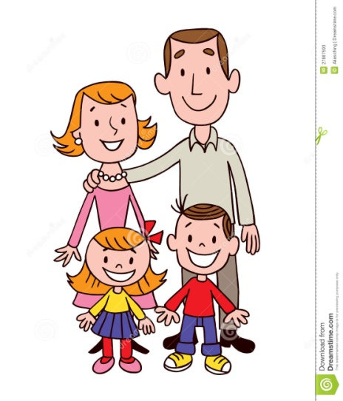

**Влияние родительских установок на развитие детей**

Ошмяны